Предмет/класс | География 8 класс
Тип урока | комбинированный урок.
Тема урока | Озёра и болота.
Цель урока | Формирование представления о многообразии озёр, об условиях образования озёр и болот.
Задачи урока | 1. Создать условия для активной совместной учебной деятельности обучающихся по изучению видов и условий образования озер и болот, их роли в природе, используя текст учебника и дополнительный материал.  2. Совершенствовать навыки работы с картами, географическими терминами, развить умения анализировать, выделять главное, обобщать, решать проблемные задачи.  3. Закрепить приём определения географического положения объекта на примере озера.  3. Научить учащихся открывать новые знания и добиваться успеха через сотрудничество и умение работать в группах, развить чувство самостоятельности, ответственности за свои успехи и успехи товарищей по группе.  4. Продолжить формирование у учащихся географической культуры, воспитание бережного отношения к воде как к важному ресурсу.  5. Развивать познавательный интерес к изучению географии через применение технологий деятельностного типа.
Планируемые результаты | Предметные:  -знать, что такое озеро, озерная котловина, классифицировать озёра по степени солёности их вод и способу образования озерных котловин, иметь представление о значении озёр в природе;  -научиться объяснять зависимость размещения озер от климата и рельефа;  -научатся определять географическое положение озер по физической карте и обозначать озёра на контурной карте, составлять описание озера по плану;  -знать, что называется болотом, объяснять причины образования болот на основе анализа карт, иметь представление о влиянии многолетней мерзлоты на образование болот, знать значение болот в природе;  -иметь представление об искусственных водоемах и их значении в природе и для человека.  Метапредметные:  - уметь ставить учебные цели и задачи урока, планировать свою деятельность под руководством учителя и одноклассников, оценивать свою работу и работу одноклассников;  -уметь выделять объекты по существенным признакам, устанавливать причинно-следственные связи, решать проблемные задачи;  -работа с текстом и внетекстовыми компонентами: выделять главную мысль, находить определения понятий и т.д.;  -кратко формулировать свои мысли в письменной и устной форме, составлять описание объектов, участвовать в совместной деятельности, в учебном диалоге;  -проводить анализ и обобщение тематического материала, представленного в текстовой, иллюстративной и графической форме;  -излагать собственное мнение, сформированное на основе результатов индивидуальной деятельности, строить логические рассуждения;  -трансформировать информацию из одного вида в другой, использовать источники информации для её поиска и извлечения (в том числе Интернет), интерпретировать географическую информацию;  -уметь вести диалог на основе взаимного уважения, корректно отстаивать свою позицию, понимать существование разных мнений и подходов к решению проблемы;  -применять на практике экологическое мышление.  Личностные:  -оценивать с позиции социальных норм собственные поступки и поступки других людей;  -проявлять эмоционально-ценностное отношение к окружающей природе;  -уметь оценивать с эстетической точки зрения объекты гидросферы;  -осознание необходимости сохранения и рационального использования природных богатств (воды);  -участвовать в коллективном обсуждении, делать аргументированные умозаключения;  -быть убеждённым в познаваемости окружающего мира и достоверности научного метода его изучения;  -осознавать ценность географических знаний как важнейшего компонента научной картины мира;  -иметь ответственное отношение к учению, готовность и способность к саморазвитию и самообразованию;  -сформированность познавательного интереса к изучению географии.
Методы обучения | словесные, наглядные, частично-поисковый, исследовательский, практические.
Технологии обучения | проблемное обучение, обучение в сотрудничестве, игровые, ИКТ, здоровьесберегающие.
Формы организации познавательной деятельности учащихся | фронтальная, индивидуальная, парная, групповая.
Средства обучения | Физическая карта мира.  Мультимедиа, компьютер.  Раздаточный материал.

Технологическая карта по географии урока « Озера и болота»
Дидактическая структура урока ( этапы урока) | Деятельность учителя | Деятельность учащихся | Планируемые результаты
Дидактическая структура урока ( этапы урока) | Деятельность учителя | Деятельность учащихся | Предметные | УУД
Организационный момент. | Приветствует учащихся, отмечает присутствующих, рассаживает уч-ся по группам. | Отвечают на приветствие, готовят рабочее место, рассаживаются по группам. |  | формируют навыки учебного сотрудничества (К)
Актуализация знаний | Предлагает дополнить схему « Внутренние воды России» (прил.№1) | Вспоминают и заполняют схему | формирование знаний о внутренних водах России | работа в группах по решению общих задач.
Мотивация | Предлагает разгадать кроссворды :  «Озера», «Болота»  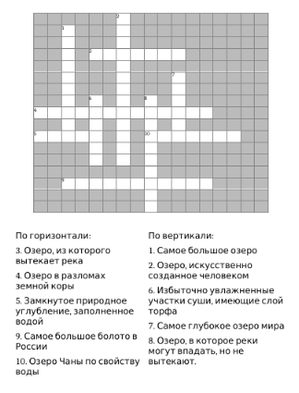  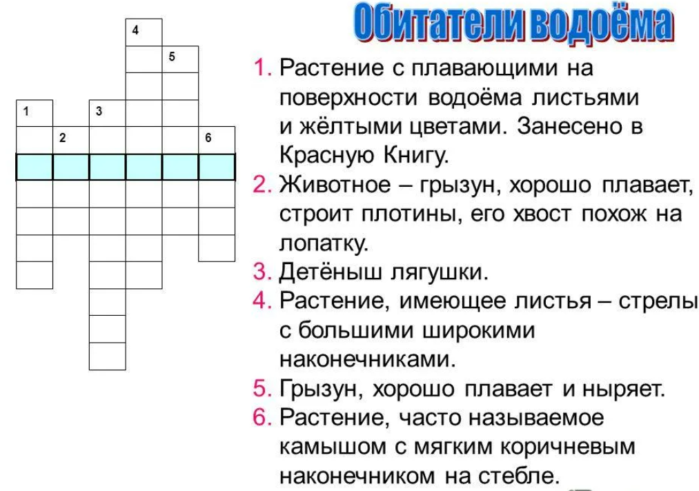 | Разгадывают кроссворды в группах и формулируют тему и цели урока | формирование знаний об озерах и болотах России | формирование познавательного интереса к предмету
Первичное усвоение и закрепление новых знаний | Распределяет задания по группам. ( прил.№2)  Решаем задание: по каким предложениям можно сделать вывод о видах озёр? Назовите номера предложений.  (1) Озеро — водоём суши, расположенный в природном углублении, называемым котловиной.  (2) Если озеро образовалось в котловине, связанной с деятельностью ледника, его называют ледниковым; в разломе земной коры — тектоническим; в кратере потухшего вулкана — вулканическим.  (3) Самое большое озеро в мире — Каспийское море-озеро; самое глубокое — озеро Байкал.  (4) Во влажном климате преобладают пресные озёра, а в засушливом — солёные.  (5) Самым солёным озером на планете является Мёртвое море.  (6) Озёра, в которые впадают одни реки и берут начало другие реки, называются сточными, а озёра, из которых отсутствует речной сток, — бессточными. | Слушают информацию о порядке работы в группах, получают групповое задание.  Работают в группах по карточкам ; Представляют свой мини - проект ; Оценивают работу других групп  Выполняют упражнения на применение знаний и умений в измененных условиях.  Самопроверка.  Заполняют оценочный лист | объясняют основные причины образования озер и болот, определяют их хозяйственное значение; называют разные типы озерных котловин;  получают  возможность научиться находить на карте местонахождение озер и болот. | работают в соответствии с поставленной учебной задачей:  формируют навыки учебного сотрудничества; определяют существенные признаки понятий; работают с текстовым и нетекстовым материалом.
Рефлексия | Предлагает составить каждому обучающемуся синквейн по теме урока  Синквейн  Байкал  Глубокое, чистое  Штормит, замерзает, вытекает  Самая удивительная голубая "жемчужина" | Дети составляют синквейн и заслушивают друг друга | сформированы знания по теме «Озера и болота России» | определяют существенные признаки понятий; работают с текстовым и нетекстовым материалом
Домашнее задание. | §15 , составить описание озера по плану (по выбору) Каспийское море

ПРИЛОЖЕНИЕ 1.
Заполните схему 1

Внутренние воды

ПРИЛОЖЕНИЕ 2. Карточки.
1 группа.
«Болота».
- Дать определение понятию «болота».
- Типы болот.
- Районы распространения болот (показать на карте).
- Определить значение болот в хозяйственной деятельности человека.

2 группа.
«Озера». Озеро Байкал.
1. Дать определение понятию «озеро». (тектоническое и вулканическое).
2.Привести примеры тектонических и вулканических озёр.
3. Районы распространения озёр (показать на карте).
4. Определить значение озёр в хозяйственной деятельности человека.

3 группа.
«Озера». Ладожское и Онежское озёра.
1. Дать определение понятию «озеро». (ледниковые и запрудные).
2.Привести примеры ледниковых и запрудных озёр.
3. Районы распространения озёр (показать на карте).
4. Определить значение озёр в хозяйственной деятельности человека.

4 группа.
«Озера». Карстовые, водохранилища.
1. Дать определение понятию «озеро». (карстовые, пруды, водохранилища).
2.Привести примеры карстовых озёр, водохранилищ.
3. Районы распространения озёр и водохранилищ (показать на карте).
4. Определить значение озёр, прудов и водохранилищ в хозяйственной деятельности человека.
ПРИЛОЖЕНИЕ 3. Карта достижений.
Группа_____________
Состав группы:_________________________________________________________________________
Тема:______________________________________________________________________________________
Цель:______________________________________________________________________________________
Результат работы:____________________________________________________________________________
критерии | Группа 1 |  | Группа 2 |  | Группа 3 |  | Группа 4
критерии | самооценка | взаимооценка | самооценка | взаимооценка | самооценка | взаимооценка | самооценка | взаимооценка
Информативность/содержание
- 2
Оформление
0 - 2
Цель
0 - 2
Время
0 - 2
Работа с картой
0 - 2
Качество работы группы
0 - 2
Максимальное количество баллов – 12 Отметка:
11 – 12 баллов – «5»
8 – 10 баллов – «4»
6 – 7 баллов – «3»
5 и менее – «2».
